In questo esercizio andremo a creare e configurare una rete tale che avendo 2 switch e 6 host (dividendoli per 3 host per switch), tutti siano parte della stessa rete e che quindi riescano a comunicare tra loro.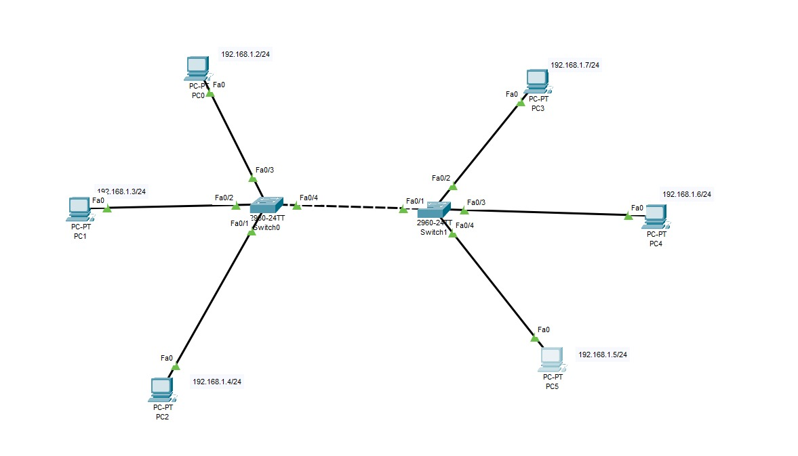
Quello che siamo andati a fare è aver dato a tutti gli host la stessa subnet-mask consentendo così a tutti gli host di comuncire tra loro

